Праздничный концерт, посвященный 80-летию Победы, прошел в музее-заповеднике «Царицыно»
03.05.2025
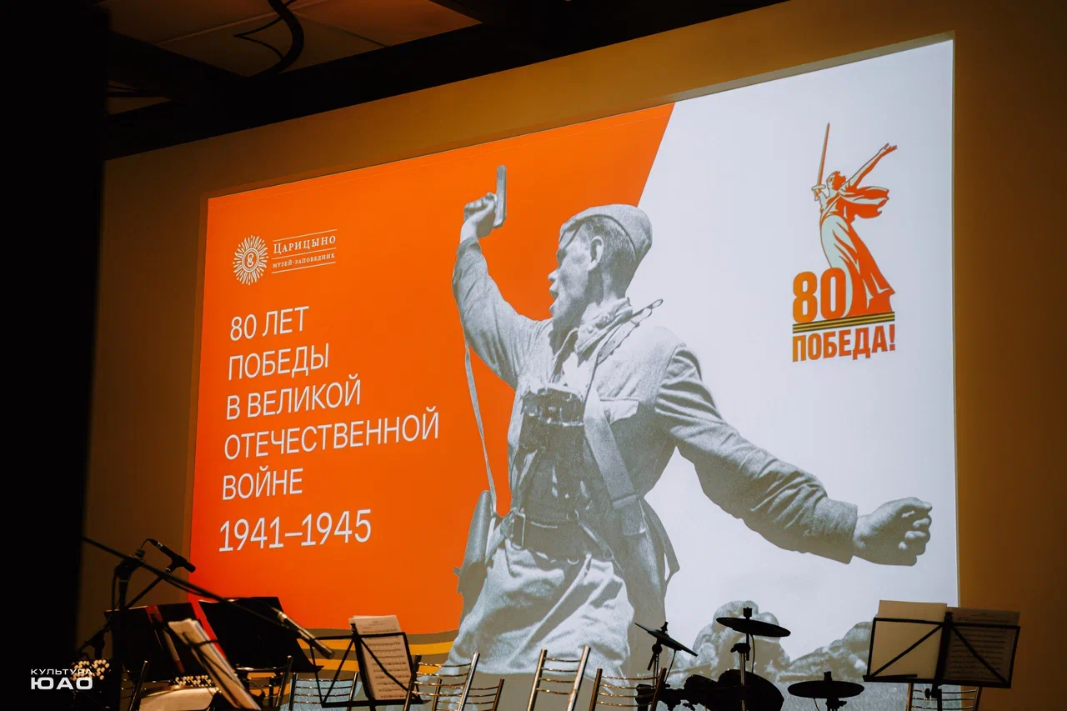

29 апреля в Баженовском зале Большого дворца музея-заповедника «Царицыно» прошёл торжественный концерт, посвящённый 80-летию Победы в Великой Отечественной войне. Мероприятие было организовано специально для ветеранов Южного округа Москвы.

На площадке выступили молодёжный оркестр «Доминанта», Академический ансамбль песни и пляски войск национальной гвардии России, а также ведущие творческие коллективы Южного округа Москвы. Для ветеранов прозвучали любимые песни военных лет, среди которых были «Катюша», «Смуглянка», «Журавли» и «Поклонимся великим тем годам».

Перед началом концерта гостей поприветствовали префект Южного административного округа Олег Панкратов, депутат Московской городской думы Ольга Мельникова и генеральный директор музея-заповедника «Царицыно» Елизавета Фокина.

Завершением праздничного мероприятия стало посещение ветеранами Екатерининского и Таврического залов музея.

Адрес страницы: http://uao.mos.ru/80-let-pobedy-v-velikoy-otechestvennoy-voyne/novosti/detail/12947490.html
Префектура Южного административного округа города Москвы

